 | CÔNG TY TNHH GIAO THÔNG VẬN TẢI VÀ DU LỊCH SÀI GÒN |  | 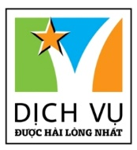
 | Văn phòng Hồ Chí Minh  ĐC: 219 Võ Văn Tần, Phường 5, Quận 3  ĐT: 19002258  Email: hcm@saigontours.asia  Website: www.saigontours.asia | Văn phòng Hà Nội: ĐC: Tầng 6, 12 Khuất Duy Tiến, P. Thanh Xuân Trung, Q.Thanh Xuân  ĐT: 1900 2258  Email: hanoi@saigontours.asia  Website: www.saigontours.asia

KHÁM PHÁ XỨ SỞ KIM CHI - HÀN QUỐC
SEOUL - NAMI – EVERLAND
(5 NGÀY - 4 ĐÊM)
KHỞI HÀNH THỨ 4 & 5 & 6 HẰNG TUẦN
TẬN HƯỞNG KHÁCH SẠN 5*
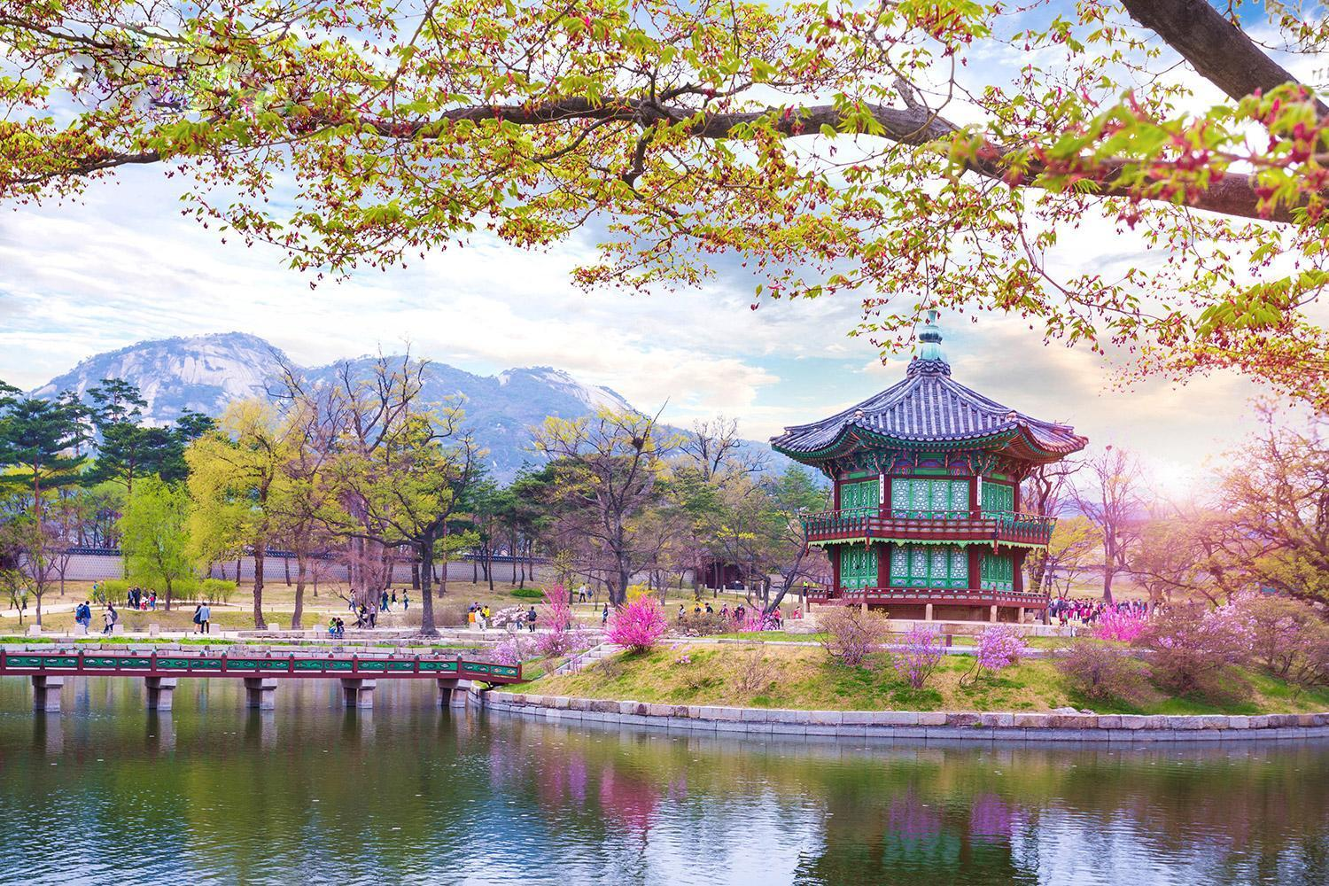
- ĐIỂM NỔI BẬT:
- Vé máy bay khứ hồi của hãng hàng không: VIETJET AIR + 20KG hành lý ký gửi.
- “Cung điện Hoàng Gia – Cảnh Phúc Cung” từ triều đại Josen năm 1935.
- “Viện bảo tàng truyền thống dân gian Quốc Gia” nơi lưu giữ và bảo tồn các di sản văn hóa của Triều Tiên.
- “Phủ tổng Thống” hay còn gọi là nhà Xanh (Chụp hình bên ngoài).
- “Công viên giải trí phức hợp Everland” khu vui chơi ngoài trời lớn nhất Hàn Quốc do tập Đoàn Samsum đầu tư xây dựng.
- “Đảo Nami” nơi ra đời của nhiều bộ phim truyền hình nổi tiếng của Hàn Quốc đã làm dấy lên cơn sốt nghệ thuật thứ bảy tại các nước CHÂU Á và thế giới như:"Bản Tình Ca Mùa Đông".
- “Suối Cheonggyecheon” con suối trong mát dài 5.8 km giữa lòng thủ đô Seoul.
- “Tháp N Seoul” tọa lạc trên núi Namsan và đã trở thành một biểu tượng của Seoul.
- “Mua sắm đặc sản Nhân Sâm Cao Ly, Mỹ Phẩm nội địa Hàn Quốc, tinh Dầu Thông Đỏ..... và thỏa sức shopping thời trang tại chợ Myeongdong sầm uất nhất Seoul.
Món ăn đặc sắc: Gà Hầm Sâm, Lẩu nấm, Cá nướng, Thịt nướng, Canh sườn bò Hàn Quốc vv...

NGÀY 1: | TP.HCM ✈ SEOUL (Nghỉ đêm trên máy bay, Ăn nhẹ)
- Quý khách tập trung tại sân bay Tân Sơn Nhất ga đi quốc tế, Trưởng Đoàn phát phần ăn nhẹ và hướng dẫn làm thủ tục hàng không cho quý khách đáp chuyến bay đi Hàn Quốc.
NGÀY 2: | SEOUL - ĐẢO NAMI (Ăn sáng, Ăn trưa, tối)
- Đến sân bay Quốc Tế Incheon, hướng dẫn viên đón đoàn chào mừng đoàn đến với Thủ đô Seoul. Để nạp thêm năng lượng sau chuyến bay đêm, đoàn dùng bữa sáng tại nhà hàng địa phương.
- Tiếp đến, Quý khách khởi hành đi tham quan:
- Đảo Nami – Nổi tiếng với những bản màu sắc riêng theo từng mùa: Mùa thu rực rỡ ánh vàng đỏ của tán cây phong và rừng ngân hạnh; Mùa hè có cây cối mướt xanh; Mùa đông huyền ảo với tuyết phủ trắng xóa& cuối cùng đặc biệt là vào Mùa xuân hàng trăm cây hoa anh đào nhuộm sắc hồng rực rỡ, với mùi hương ngọt ngào phảng phất không khí và lànơi ra đời của nhiều bộ phim truyền hình nổi tiếng của Hàn Quốc đã làm dấy lên cơn sốt nghệ thuật thứ bảy tại các nước CHÂU Á và thế giới như: "Bản Tình Ca Mùa Đông".
- Đoàn ăn trưa với món Gà Nướng, Đoàn tiếp tục tham quan:
- Quảng trường Gwanghwamun – chính quyền Seoul quy hoạch nơi này thành điểm nhấn chính cho thành phố, giống như đại lộ Champ-Élysées ở Paris hay quảng trường Thiên An Môn ở Bắc Kinh. Quảng trường Gwanghwamun – tọa lạc trên mảnh đất rộng 340m, dài 557m với các công trình đa dạng như đài phun nước, thảm hoa, cây xanh ... Đây là một trong những niềm tự hào của người dân Seoul.
- Suối Cheonggyecheon – con suối trong mát dài 5.8 km giữa lòng thủ đô Seoul.
- Đoàn dùng cơm tối.
- Kết thúc 1 ngày trải nghiệm thú vị, quý khách về khách sạn nhận phòng và tự do nghỉ ngơi.
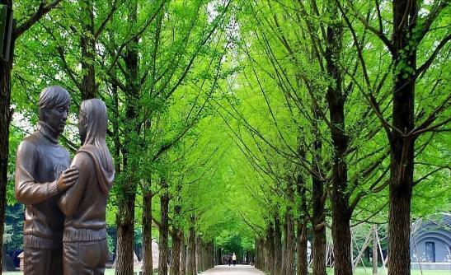 |  |  | 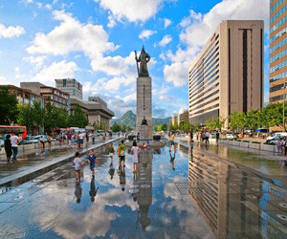 |  | 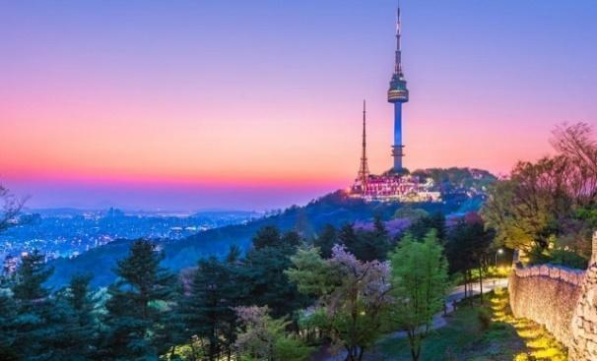
NGÀY 3: | SEOUL - KHU VUI CHƠI EVERLAND (Ăn sáng, trưa, tối)
- Quý khách khởi hành đi ăn sáng và bắt đầu tham quan:
- Tham quan Công viên giải trí phức hợp Everland – nổi tiếng với nhiều trò chơi & các màn trình diễn hấp dẫn. Một trong mười công viên lớn nhất thế giới với nhiều trò chơi cảm giác mạnh, khu vườn thú hoang dã Safari, khu gấu trúc..., Quý khách sẽ thả mình vui chơi trong những vườn hoa sặc sỡ, cùng tham gia diễu hành với đoàn vũ công của công viên.
- Tham gia lớp học Kim Chi và mặc trang phục Hanbok truyền thống Hàn Quốc.
- Hàn Quốc là một trong những nước đứng đầu thế giới về làm đẹp và công nghệ làm đẹp, quý khách sẽ được tham quan và sử dụng thử miễn phí tất cả các loại mỹ phẩm nổi tiếng tại cửa hàng mỹ phẩm nội địa.
- Tiếp tục hành trình Đoàn đến Trung tâm nhân sâm chính phủ – nơi được chính phủ Hàn Quốc bảo trợ và tập đoàn Samsung cam kết về chất lượng sản phẩm.
- Tháp N Seoul – tọa lạc trên núi Namsan mang đến cho du khách những góc nhìn toàn cảnh của thành phố, và đã trở thành một biểu tượng của Seoul. (Phí thang máy lên tháp tự túc).
- Sau đó Quý khách tự do khám phá và mua sắm tại chợ Myeongdong sầm uất nhất Seoul. Sau đó Đoàn dùng bữa tối và về khách sạn nghỉ ngơi.
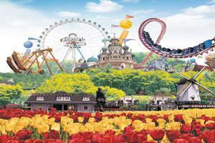 |  | 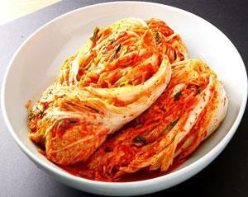 |  | 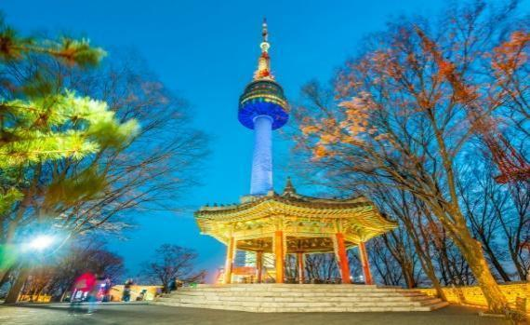
NGÀY 4: | CUNG ĐIỆN CẢNH PHÚC - BLUE HOUSE (Ăn sáng, trưa, tối)
- Quý khách khởi hành đi ăn sáng và bắt đầu tham quan:
- Cung điện Kyeongbok (Cảnh Phúc Cung) cung điện hoàng gia nằm ở phía bắc của thủ đô Seoul, được xây dựng vào năm 1395 dưới triều vua Taejo thuộc triều đại Joseon.
- Viện bảo tàng truyền thống dân gian Quốc Gia Hàn Quốc – Nơi lưu giữ và bảo tồn các di sản văn hóa của Hàn Quốc với trên 10.000 mẫu vật phản ánh các nghi lễ, tôn giáo, cách bài trí nhà cửa và các đồ vật trong gia đình Triều Tiên truyền thống.
- Blue House (Phủ Tổng Thống Hàn Quốc hay còn gọi là Nhà Xanh) tọa lạc tại trung tâm thủ đô Seoul. Nhà Xanh được xây dựng trên một khuôn viên rộng lớn với kiến trúc truyền thống Hàn Quốc kết hợp yếu tố hiện đại.
- Tham quan trải nghiệm trò chơi trong phim Squid game (Trò chơi con mực) là 1 trò chơi dân gian hấp dẫn và nổi tiếng nhất năm 2021 của Hàn Quốc, như: Red light, Green light, Honeycomb, Dalgano Candy, Viên Bi, Kéo Co, Cầu Thủy Tinh, Trò chơi câu mực....
- Tiếp tục Đoàn tham quan tìm hiểu và mua sắm tại cửa hàng Tinh dầu Thông Đỏ, tìm hiểu bài thuốc do Thần y Herjun sáng chế- thần dược Detox máu, phòng chống bệnh tiểu đường, cao huyết áp, đột quỵ, mỡ trong máu.v.v…
- Sau khi ăn tối tại nhà hàng địa phương, Quý khách về khách sạn và tự do nghỉ ngơi.
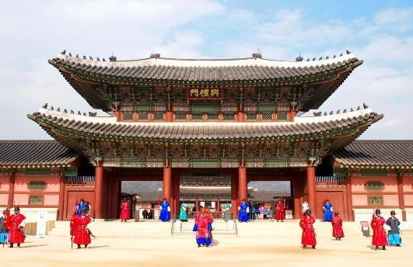 |  | 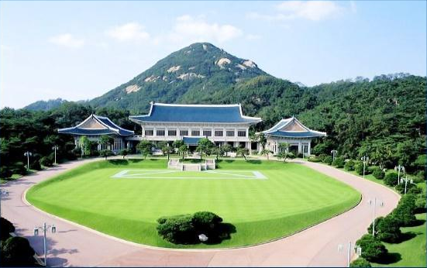
NGÀY 5: | SEOUL ✈ HỒ CHÍ MINH (Ăn sáng, Fast food)
- Quý khách trả phòng khởi hành đến nhà hàng dùng bữa sáng. Sau đó tự do mua sắm tại trung tâm bách hóa và đóng kiện hành lý.
- Xe đón Quý khách ra sân bay Inchoen làm thủ tục đáp chuyến bay về sân bay Tân Sơn Nhất.
- Về đến sân bay Tân Sơn Nhất đoàn làm thủ tục nhập cảnh Việt Nam và nhận lại hành lý cá nhân. Trưởng đoàn chào tạm biệt Quý khách và hẹn gặp lại.

**Thứ tự các điểm tham quan và lộ trình chuyến đi có thể thay đổi tùy theo tình hình thực tế nhưng vẫn đảm bảo đầy đủ các điểm tham quan như lúc đầu.**

NGÀY KHỞI HÀNH | CHUYẾN BAY | GIÁ BÁN KHÁCH |  | THỜI GIAN NỘP HỒ SƠ
 |  | NGƯỜI LỚN | TRẺ EM
13/07/2022  14/07/2022  15/07/2022  20/07/2022  21/07/2022  22/07/2022  27/07/2022  28/07/2022  29/07/2022 | VJ864 SGN-ICN  22:40 – 05:45  VJ863 ICN-SGN  11:40 – 14:55 | 13.990.000 | 12.492.500 | Trước khởi hành 14 ngày
03/08/2022  04/08/2022  05/08/2022  10/08/2022  11/08/2022  12/08/2022 |  | 13.990.000 | 12.492.500
17/08/2022  18/08/2022  19/08/2022  20/08/2022  24/08/2022  25/08/2022  26/08/2022 |  | 12.990.000 | 11.742.500
30/08/2022  31/08/2022  01/09/2022  (Lễ Quốc Khánh) |  | 15.990.000 | 13.992.500
14/09/2022  15/09/2022  16/09/2022  21/09/2022  23/09/2022  28/09/2022  29/09/2022 |  | 13.990.000 | 12.992.500
05/10/2022  12/10/2022  13/10/2022  19/10/2022  20/10/2022  21/10/2022  22/10/2022  26/10/2022  27/10/2022  28/10/2022 |  | 13.990.000 | 12.992.500
02/11/2022  03/11/2022  04/11/2022  05/11/2022  09/11/2022  10/11/2022  12/11/2022  16/11/2022  23/11/2022 |  | 13.990.000 | 12.992.500

- GIÁ TOUR BAO GỒM:
- Vé máy bay khứ hồi theo đoàn của hàng không VIETJET AIR (SGN-ICN-SGN) 20kg hành lý ký gửi + 7kg xách tay.
- Bảo hiểm du lịch Quốc tế suốt tuyến.
- Bảo hiểm COVID tại Hàn Quốc.
- Phí an ninh sân bay,bảo hiểm hàng không thuế phi trường 2 nước (có thể thay đổi lúc xuất vé).
- Khách sạn tiêu chuẩn 5* Hàn Quốc: Orakai Hotel, Fair Field Marriott The Recentz Hotel... hoặc khách sạn tương đương (2 người/phòng – phòng 3 người trường hợp đi lẻ nam hoặc nữ).
- Visa nhập cảnh Hàn Quốc 1 lần.
- Phục vụ 1 chai nước suối/khách/ngày.
- Các bữa ăn như chương trình.
- Xe máy lạnh vận chuyển suốt tuyến.
- Vé tham quan như chương trình.
- Trưởng đoàn và HDV địa phương phục vụ suốt tuyến theo chương trình.

- GIÁ TOUR KHÔNG BAO GỒM:
- Xác nhận Test nhanh trước khi bay trong vòng 48h song ngữ anh/việt (tự túc).
- Xác nhận tiêm ngừa Vaccine Covid-19 đã tiêm đủ 2 mũi trở lên (Thông tin tiêm chủng phải khớp với Hộ Chiếu).
- Phí test PCR COVID 1 lần tại sân bay Hàn Quốc.
- Chi phí cá nhân, hành lý quá cước, điện thoại, giặt ủi, tham quan ngoài chương trình.
- Phụ thu phòng đơn (nếu có) (5.700.000 vnđ/tour).
- Visa tái nhập Việt Nam cho khách quốc tịch nước ngoài (nếu có): (840.000 vnđ/khách).
- Tips cho tài xế địa phương và hướng dẫn viên mức đề nghị: (840.000 vnđ/khách).

- GIÁ TOUR TRẺ EM:
- Trẻ nhỏ dưới 2 tuổi: 30% giá tour người lớn (sử dụng giường chung với người lớn).
- Trẻ em từ 2 tuổi đến dưới 11 tuổi: 75% giá tour người lớn + thuế (Không có chế độ giường riêng).
- Trẻ em từ 2 tuổi đến dưới 11 tuổi: 100% giá tour người lớn + thuế (Có chế độ giường riêng).
- Trẻ em đủ 11 tuổi trở lên: 100% giá tour người lớn.

- ĐIỀU KIỆN HOÀN/HỦY: Ngay sau khi đăng kí tour, cọc 50% tổng giá tour, Phần còn lại Vui lòng thanh toán trước 14 ngày khởi hành.
- Hủy tour sau khi đăng ký phí phạt 50% tiền cọc (+phí visa nếu có).
- Hủy tour trước 30 ngày phí phạt 50% tổng giá tour chương trình (+phí visa nếu có). (Tính theo ngày làm việc)
- Hủy tour trước 20 ngày phí phạt 75% tổng giá tour chương trình (+phí visa nếu có). (Tính theo ngày làm việc)
- Sau thời gian trên phí phạt 100% tổng giá trị chương trình (+ phí visa nếu có). (Tính theo ngày làm việc)
- Việc huỷ bỏ chuyến đi phải được thông báo trực tiếp với Công ty hoặc qua fax, email, tin nhắn điện thoại và phải được Công ty xác nhận. Việc huỷ bỏ bằng điện thoại không được chấp nhận.
- Thời gian hủy tour được tính cho ngày làm việc, không tính thứ bảy, chủ nhật và các ngày Lễ Tết.
- Đối với những khách đã có visa, Thiên Nhiên sẽ giữ hộ chiếu 3 tháng (thời hạn hiệu lực của visa) hoặc đóng dấu hủy visa.
- Trường hợp Quý khách bị từ chối không cấp visa từ Lãnh Sự Quán:
Chi phí không hoàn lại là 3.500.000 VNĐ/khách, Áp dụng Quý khách book tour và nộp hồ sơ sau 21 ngày cho đến ngày tour khởi hành. (Do các khoản đã chi trả như: Hoàn vé máy bay; dịch thuật; thư bảo lãnh; lệ phí visa…)

- LƯU Ý:
- Nếu khách hàng bị cơ quan xuất nhập cảnh từ chối xuất cảnh hoặc nhập cảnh vì lí do cá nhân hay nhân thân, du lịch sẽ không chịu trách nhiệm và sẽ không hoàn trả tiền tour.
- Không giải quyết cho bất kì lí do thăm thân, kinh doanh…để tách đoàn..
- Do các chuyến bay phụ thuộc vào các hãng Hàng Không nên trong một số trường hợp giờ bay có thể thay đổi mà không được thông báo trước.
- Quý khách mang 2 Quốc tịch hoặc Travel document (chưa nhập quốc tịch) vui lòng thông báo với nhân viên bán tour ngay thời điểm đăng ký tour và nộp bản gốc kèm các giấy tờ có liên quan (nếu có).
- Đối với từng trường hợp cụ thể, khách có thể được yêu cầu đặt cọc từ 5.000 USD – 10.000 USD/người trước chuyến đi (sau khi quay về Việt Nam, khách sẽ nhận lại đầy đủ số tiền đặt cọc). Sau khi có kết quả visa, nếu khách không đồng ý điều kiện trên, khách sẽ bị hủy visa đồng thời chịu mức phạt theo quy định “Điều kiện hủy phạt”.
- (Hộ chiếu) Phải còn thời hạn sử dụng trên 6 tháng (Tính từ ngày khởi hành).
- Tour thuần túy du lịch, suốt chương trình Quý khách không được rời đoàn.
- Nếu khách là Việt Kiều hoặc nước ngoài có visa rời phải mang theo lúc đi tour
- Trẻ em dưới 15 tuổi phải có bố mẹ đi cùng hoặc người được uỷ quyền phải có giấy uỷ quyền từ bố mẹ.
- Hồ sơ visa sau khi nộp vào Lãnh Sự Quán sẽ không được hoàn trả lại.
- Ngày khởi hành có thể dời lại ít nhất 1 tuần do phụ thuộc vào kết quả visa của Lãnh Sự Quán.
- Cty du lịch sẽ hỗ trợ về thủ tục hồ sơ trong khả năng khi Quý khách bị từ chối nhập cảnh vào lãnh thổ Hàn Quốc.

**Trong những trường hợp khách quan như : khủng bố, thiên tai…hoặc do có sự cố, có sự thay đổi lịch trình của các phương tiện vận chuyển công cộng như : máy bay, tàu hỏa…thì Cty sẽ giữ quyền thay đổi lộ trình bất cứ lúc nào vì sự thuận tiện, an toàn cho khách hàng và sẽ không chịu trách nhiệm bồi thường những thiệt hại phát sinh**.

ĐỐI TƯỢNG KHÁCH CÓ THỂ TƯ VẤN ĐI TOUR HÀN QUỐC :
- Khách đã đi các nước Đông Nam Á (Singapore, Malaysia, Thái Lan …) hoặc Trung Quốc hoặc Úc, Mỹ, các nước Châu Âu.
- Khách có khả năng chứng minh tài chính tốt: công việc tốt, có tài sản (nhà đất, xe hơi, …)
- Khách đi chung với gia đình.

ĐỐI TƯỢNG KHÁCH CÓ HỒ SƠ KHÔNG MẠNH
- Khách trẻ đi du lịch một mình.
- Khách có công việc không ổn định, mức lương không tốt.
- Khách có tài chính yếu: sổ tiết kiệm 110.000.000 VND mới mở, không có nhà đất, xe hơi, …
- Khách chưa đi du lịch lần nào hoặc chỉ đi 1 hoặc 2 lần ở các nước Đông Nam Á.
- Khách ở một số vùng miền nhạy cảm mà Lãnh Sự Quán có thể từ chối: Hải Phòng, Nghệ An, Hà Tĩnh, miền Tây.

